Инструкция по подключению к сервису «Видеозвонки Jazz»
С компьютера:
- Для подключения к занятию запустить ярлык с фамилией преподавателя в соответствии с расписанием.
- Приложение скачивать не нужно, всплывающие окна закрыть, нажать на кнопку «Продолжить в браузере».
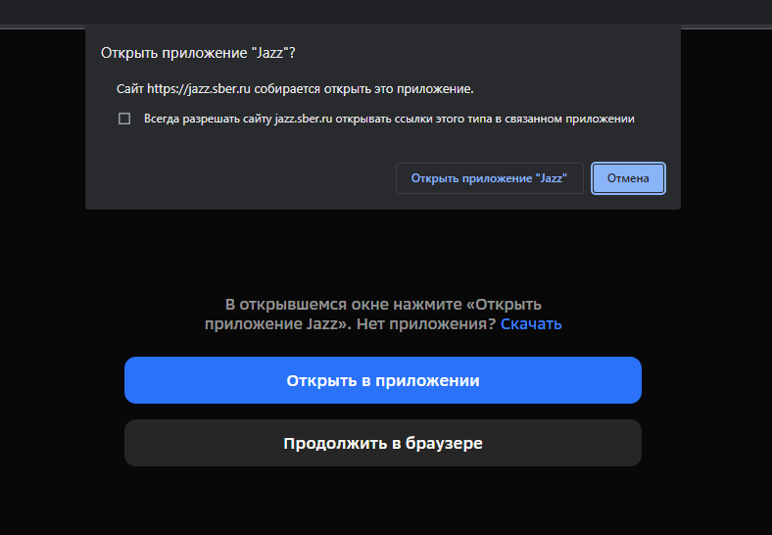
- Дать разрешение на использование микрофона и камеры. Нажать кнопку в браузере «Разрешить».
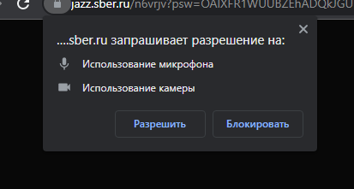
- Ввести своё ФИО и присоединиться к видеовстрече.
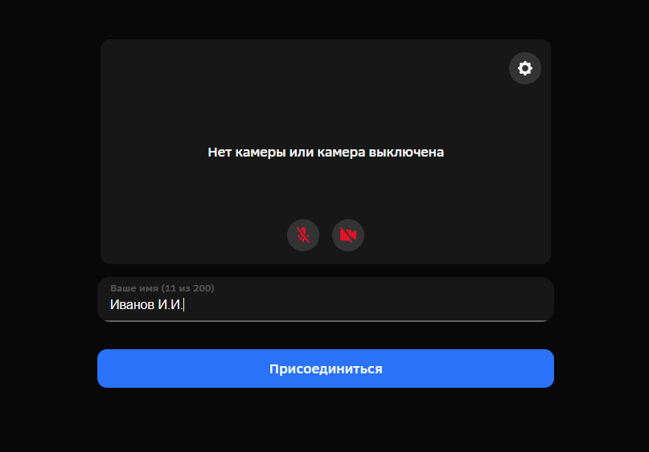
Инструкция по подключению к сервису «Видеозвонки Jazz»
С телефона через браузер:
- В браузере телефона ввести «jazz.sber.ru». Нажать кнопку «Присоединиться».
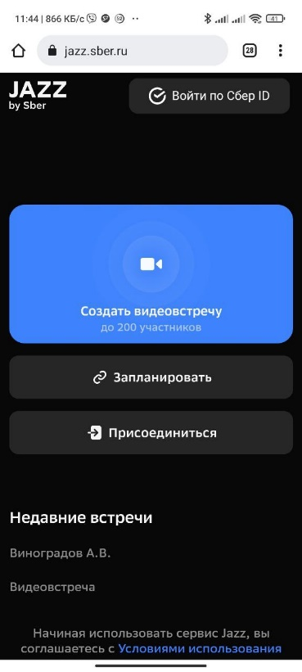
- Найти «код видеовстречи» и «пароль видеовстречи» преподавателя, к видеовстрече которого планируете подключаться в соответствии с расписанием.
- Ввести «код видеовстречи» и «пароль видеовстречи», ваше ФИО.
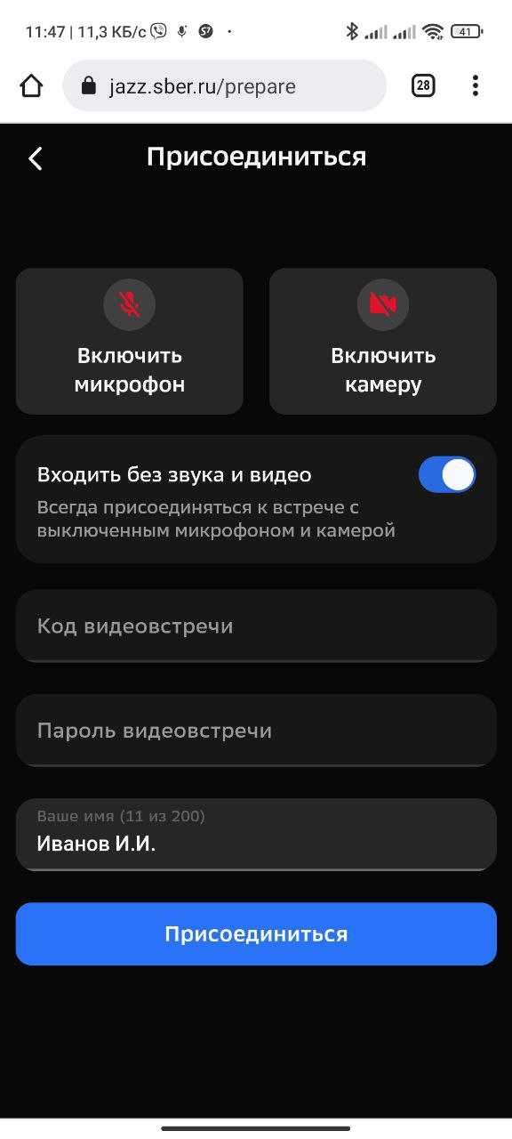
Инструкция по подключению к сервису «Видеозвонки Jazz»
С телефона через приложение «Салют, Jazz»:
- Скачиваете приложение из каталога приложений в соответствии со своей маркой телефона (либо в поисковой строке каталога приложений вводите «Салют, Jazz»):
AppStore (iOS): https://apps.apple.com/ru/app/%D1%81%D0%B0%D0%BB%D1%8E%D1%82-jazz/id1621085208
Google Play (Android): https://play.google.com/store/apps/details?id=ru.salute.b2b.prod
RuStore (Android): https://apps.rustore.ru/app/ru.salute.b2b.prod
- Найти «код видеовстречи» и «пароль видеовстречи» преподавателя, к видеовстрече которого планируете подключаться в соответствии с расписанием.
- В приложении выбрать «Присоединиться», ввести «код видеовстречи» и «пароль видеовстречи», ваше ФИО.

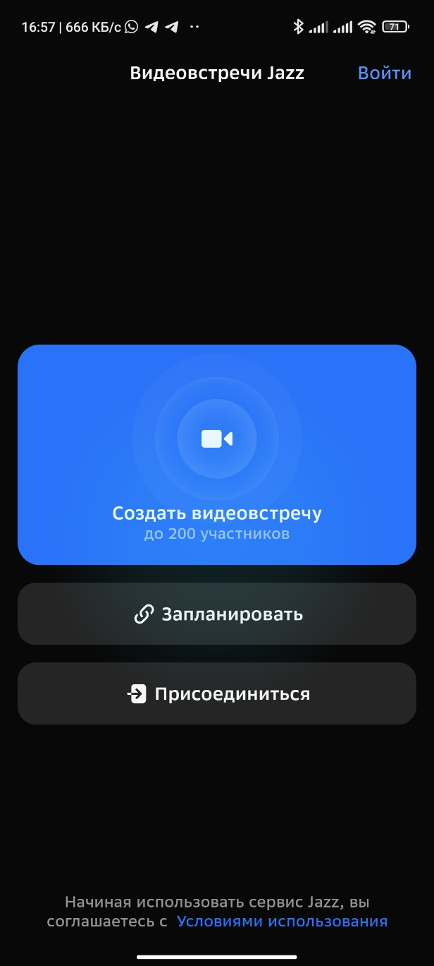
Вопросы по подключению к сервису «Видеозвонки Jazz»

- Для успешного подключения и прохождения обучения необходимо протестировать подключение за 10-15 минут до начала занятия. Пожалуйста, относитесь уважительно к преподавателям и участникам видеоконференции, соблюдайте это правило на постоянной основе.
- При возникновении проблем с подключением, со звуком, отображением необходимо позвонить по телефону поддержки +7 (901) 444-25-62, Дмитрий Александрович.
- При подключении с телефона могут возникнуть проблемы с отображением и демонстрацией рабочего стола преподавателя через браузер «Яндекс» и стандартный браузер. В данном случае необходимо воспользоваться браузером Google Chrome.
- Не обязательно для участия в видеоконференции у себя иметь веб-камеру и микрофон. Подключиться можно без этих устройств.

